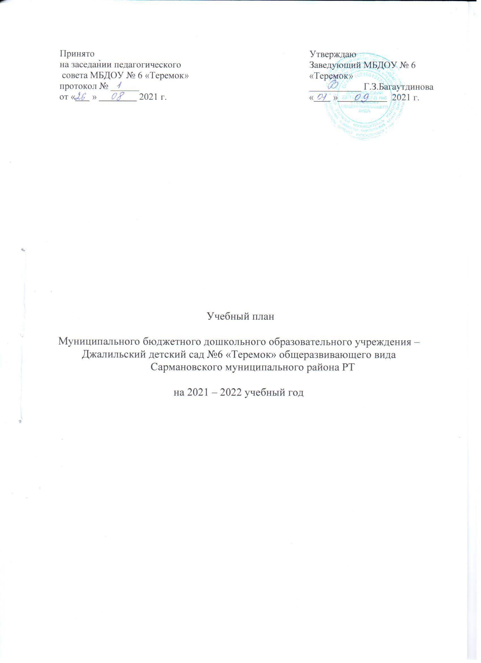
Пояснительная записка
- Нормативная база организации образовательного процесса:
- Федеральный Закон Российской Федерации от 29 декабря 2012 г.№273-ФЗ «Об образовании в Российской Федерации»;
- СанПиН 2.4.3648 -20 «Санитарно-эпидемиологические требования к организациям воспитания и обучения, отдыха и оздоровления детей и молодежи» от 28.09.2020г. №20;СанПин 1.2.3685-21 «Гигиенические нормативы и требования к обеспечению безопасности и (или) безвредности для человека факторов среды обитания» от 28.01.2021 №2;
- Порядок организации и осуществления образовательной деятельности по основным общеобразовательным программам дошкольного образования, утвержден приказом Минобрнауки России от 30.08.2013г. №1014.Пп.3,6,12,15,17, зарегистрирован в Минюсте образования Российской Федерации от 26.09.2013г. регистрационный №30038;
- Приказ Министерства образования и науки Российской Федерации от 17.10.2013г. №1155 «Об утверждении федерального государственного образовательного стандарта дошкольного образования», зарегистрирован в Минюсте России 14.11.2013г. регистрационный №30384;
- Основная общеобразовательная программа МБДОУ №6 «Теремок»;
- Особенности реализации инвариантной и вариативной части:
В структуре учебного плана выделяется базовая и вариативная часть.
Базовая часть обеспечивает выполнение обязательной части основной образовательной программы дошкольного образования МБДОУ. Базовая часть реализуется через организованную образовательную деятельность, отводимую на усвоение основной программы. Согласно плану, в вариативную часть включена организованная деятельность по обучению детей татарскому (родному) языку (учебно-методические комплекты) и по художественно-эстетическому развитию «Цветные ладошки» Лыковой И.А. (парциальная программа), конструктивно-модульная деятельность Л.В. Куцаковой.
Организация обучения детей татарскому (русскому) языку в дошкольных образовательных учреждениях» обучение родному (татарскому) языку начинается с первой младшей группы (с двух лет) и проводится воспитателем по обучению детей татарскому языку 3 раза в неделю в форме игры в рамках режима дня. В средней группе обучение родному (татарскому) языку осуществляется в рамках режима дня. Начиная со старшей группы, вводится обучение родному (татарскому) языку на специально организованных занятиях:
- в старшей группе – 2 (1 в рамках режима дня);
- в подготовительной к школе группе – 2 (1 в рамках режима дня).

В ДОУ всего:
старшая группа – 2 (№10,11), в данных группах создаются по две подгруппы для обучения детей татарскому языку (родной язык, татарский язык);
подготовительная группа – 2 (№ 9,12), в данных группах создаются по две подгруппы для обучения детей татарскому языку (родной язык, татарский язык).

№ п/п | Виды организованной деятельности |  |  |  | Количество ООД в неделю, месяц, за учебный год (36недель)
№ п/п |  |  |  |  | I мл. группа (№1,4) | II мл. группа (№5,6) |  | средняя группа  (№7,8) |  | старшая группа  (№10,11) | подготовительная  к школе группа  (№9,12)
1. | Обязательная часть
1.1. | Познавательное развитие | Ознакомление с окружающим миром/ сенсорное развитие |  |  | 1/4/36 | 1/4/36 |  | 1/4/36 |  | 1/4/36 | 1/4/36
 | Познавательное развитие | Формирование элементарных математических представлений |  |  | - | 1/4/36 |  | 1/4/36 |  | 1/4/36 | 2/8/72
1.2. | Социально-коммуникативное развитие  Труд (ручной труд) |  |  |  | в рамках режима дня
1.3. | Речевое развитие  Развитие речи  Подготовка к обучению грамоте |  |  |  | 2/8/72 | 1/4/36 |  | 1/4/36 |  | 2/8/72 | 2/8/72
1.4. | Художественно-эстетическое развитие Музыка |  |  |  | 2/8/72 | 2/8/72 |  | 2/8/72 |  | 2/8/72 | 2/8/72
1.5. | Физическое развитие  Физическая культура |  |  |  | 3/12/108 | 3/12/108 |  | 3/12/108 |  | 2+1/12/108  – на свежем воздухе | 2+1/12/108  – на свежем воздухе
2 | Вариативная часть /национально-региональный компонент, парциальные программы/
2.1 | Речевое развитие  Татар теле (Ана теле)  Русский язык |  |  |  | Ана теле - проводится  в форме игры  в рамках режима дня |  | 3- в рамках режима дня |  | 2/8/72  1- в рамках режима дня |  | 2/8/72  1- в рамках режима дня
2.2. | Художественно-эстетическое развитие  (Лыкова И.А. “Цветные ладошки”) |  |  | Рисование | 1/4/36 | 1/4/36 |  | 1/4/36 |  | 2/8/72 | 2/8/72
2.3. |  |  |  | Лепка | 1/4/36 | 0,5/2/18 |  | 0,5/2/18 |  | 0,5/2/18 | 0,5/2/18
2.4. |  |  |  | Аппликация | - | 0,5/2/18 |  | 0,5/2/18 |  | 0,5/2/18 | 0,5/2/18
2.5. | Художественно-эстетическое развитие |  | Конструктивно-модельная деятельность |  | Проводится  в форме игры  в рамках режима дня |  |  |  |  | Проводится  в рамках режима дня | Проводится  в рамках режима дня
 | Итого |  |  |  | 10/40/360 | 10/40/360 |  | 10/40/360 |  | 14/56/504 | 15/60/540

